MC2085 系列电子式压力传感器
产品简介:
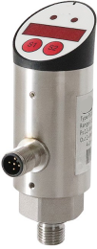
MC2085系列电子式压力传感器是集压力测量，显示，输出、控制于一体的智能数显压力测控产品。该产品为全电子结构,输出信号由高精度，低温漂的放大器放大处理，送入高精度的A/D转换器，转换成微处理器可以处理的数字信号，经过运算处理的信号控制两路开关，对控制系统压力进行测控。使用灵活，操作简单，调试容易，安全可靠。广泛应用于气动，水电，自来水，石油， 化工，机械，液压等行业，对流体介质的压力进行测量显示和控制。
原理结构：
采用扩散硅传感器进行压力测量，信号由后处理电路处理后转换成标准工业电信号输出并显示。全金属外壳设计，采用高亮型 LED 数字显示，使得该系列产品能够被用于各种工业场合。双键设计和菜单使产品使用更加方便，多种连接方式可以充分满足各种特定的安装需求。可 330°旋转的显示头能保证在不同安装方式下获得最佳的观察角度。
技术参数：
供电电压：12...30Vdc
空载电流消耗：最大30mA
输出类型：PNP/NPN可选，常开常闭可设定
S1，S2 输出电流： <500mA
响应时间：<10ms
开关准确度：≤±0.5%FS
电流型模拟输出精度：≤±0.5%FS
输出类：4...20mA可设置
负载RA: ≤0.5KOhm
线性度：≤0.5%FS
显示：红色4位8mm高亮度LED，显示范围：999...9999
准确度：≤±0.5%FS
稳定性（年漂移量）：≤±0.3%FS
温度：介质温度：-20...85C, 环境温度：-20...80C，储存温度：-30...80C
防护等级：IP67
出线方式：M12x1接插件
故障码与处理
EREP | EEPROM数据校验出错， 主要是在开机读取数据时检测。需要人工查看， 重新设置即可恢复错误。
ERo1 | 开关1输出短路。出现错误输出关闭且再不控制。措施： 排除短路， 重新上电
Ero2 | 开关2输出短路。出现错误输出关闭且再不控制。措施： 排除短路， 重新上电
ER12 | 开关1/2输出同时短路。出现错误输出关闭且再不控制。措施： 排除短路， 重新上电。

压力范围 | bar | 1 | 2 | 5 | 10 | 16 | 25 | 60 | 100 | 160 | 250 | 400 | 600
压力范围 | psi | 15 | 30 | 75 | 145 | 230 | 370 | 900 | 1500 | 2300 | 3600 | 6000 | 9000
最大过载压力 |  | ×5 |  |  | ×3 |  |  | ×2 |  |  | ×1.5 |  | ×1.3
最小损坏压力 |  | ×6 |  |  | ×4 |  |  | ×3 |  |  | ×2 |  | ×1.6

选型表：
MC2085 | - | B | 100 | G 14 M | S 2 | P | 详述
MC2085 |  |  |  |  |  |  | MC2085 系列电子式数显压力传感器
 |  | B |  |  |  |  | 表压
 |  | F |  |  |  |  | 负压
 |  |  | 0001 |  |  |  | 测量范围：-10...10KPa 或 0...10KPa
 |  |  | 0006 |  |  |  | 测量范围：-60...60KPa 或 0...60KPa
 |  |  | 001 |  |  |  | 测量范围：-1...1bar 或 0...1bar
 |  |  | 002 |  |  |  | 测量范围：-1...2bar 或 0...2bar
 |  |  | 005 |  |  |  | 测量范围：-1...5bar 或 0...5bar
 |  |  | 010 |  |  |  | 测量范围： 0...10bar
 |  |  | 025 |  |  |  | 测量范围： 0...25bar
 |  |  | 060 |  |  |  | 测量范围： 0...60bar
 |  |  | 100 |  |  |  | 测量范围： 0...100bar
 |  |  | 160 |  |  |  | 测量范围： 0...160bar
 |  |  | 250 |  |  |  | 测量范围： 0...250bar
 |  |  | 400 |  |  |  | 测量范围： 0...400bar
 |  |  | 600 |  |  |  | 测量范围： 0...600bar
 |  |  | 1000 |  |  |  | 测量范围： 0...1000bar
 |  |  |  | G14M |  |  | G1/4 外螺纹
 |  |  |  | G12M |  |  | G1 /2 外螺纹
 |  |  |  | G14K |  |  | G1/4 内螺纹
 |  |  |  | N14M |  |  | NPT1/4外螺纹
 |  |  |  | R14M |  |  | R1/4外螺纹
 |  |  |  | M20 |  |  | M20*1.5外螺纹
 |  |  |  | K50 |  |  | 卡盘连接 外径 50.5mm
 |  |  |  |  | S2 |  | 两个开关输出
 |  |  |  |  | A3 |  | 开关输出+模拟量输出（ 0...20/4...20mA)
 |  |  |  |  | V5 |  | 开关输出+模拟量输出（ 0...5/1...5V)
 |  |  |  |  | V10 |  | 开关输出+模拟量输出（ 0...10/1...10V)
 |  |  |  |  |  | P | PNP输出
 |  |  |  |  |  | N | NPN输出
安全说明:
安装本设备前，请阅读本文档，确保产品适合您的应用范围，且不受任何限制；
如果未按照操作说明或技术资料，则可能导致人身伤害或财产损失；
在所有应用范围内，检查产品材料与待测介质是否兼容；
设备只用作被检测介质，必须只保证设备被正确使用以能够长期稳定运行，确保被检测介质不会对产品的检测部分造成损坏；
！ 确定测量传感器是否适用于相应应用的责任在于操作员，对于操作员使用不当造成的后果，制造商概不承担任何责任。传感器安装和使用不当导致保修期内索赔无效。
！ 采取适当措施避免静态和动态压力超出指定的过载压力。切勿超过指示的爆破压力。
即使仅在短时间内超过爆破压力也可能损坏传感器。

迟滞模式
迟滞功能主要是当压力值在设定点附近波动时保持开关输出稳
定，在压力上升过程中当压力值大于AL1H时开关输出动作，在压力下降过程中压力值小于AL1F时开关输出才释放。
窗口功能可使产品用来监视压力值是否超出一个特定的压力范 围，当压力值在AL1H和AL1F时开关输出动作，而当压力值处于这个范围之外时开关输出释放。
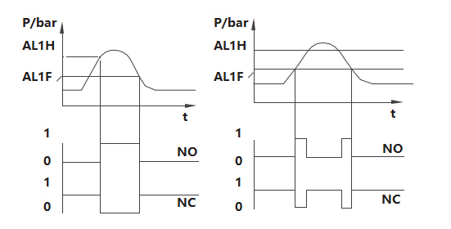
安装和拆除传感器前请确认系统为承受任何压力。
将传感器设备按照选配的过程接口连接上
充分紧固，推荐拧紧扭矩范围：25至35Nm
在关键应用场合（如剧烈震动或冲击），压力管接头可以通过微型软管进行机械解耦。

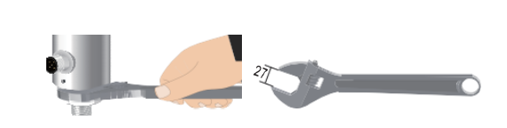
尺寸图：
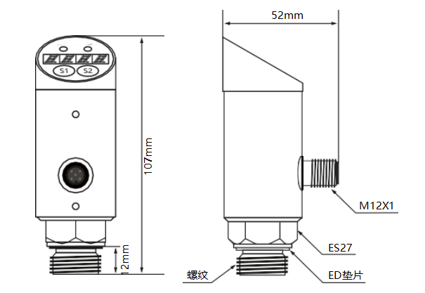
电气连接：
！务必由合格的电工对产品进行接线，务必遵守电气设备安装相关的国内和国际规范。
电源电压应符合EN 50178、SELV、PELV标准
切断电源，按下图对应接线方法对产品进行接线：
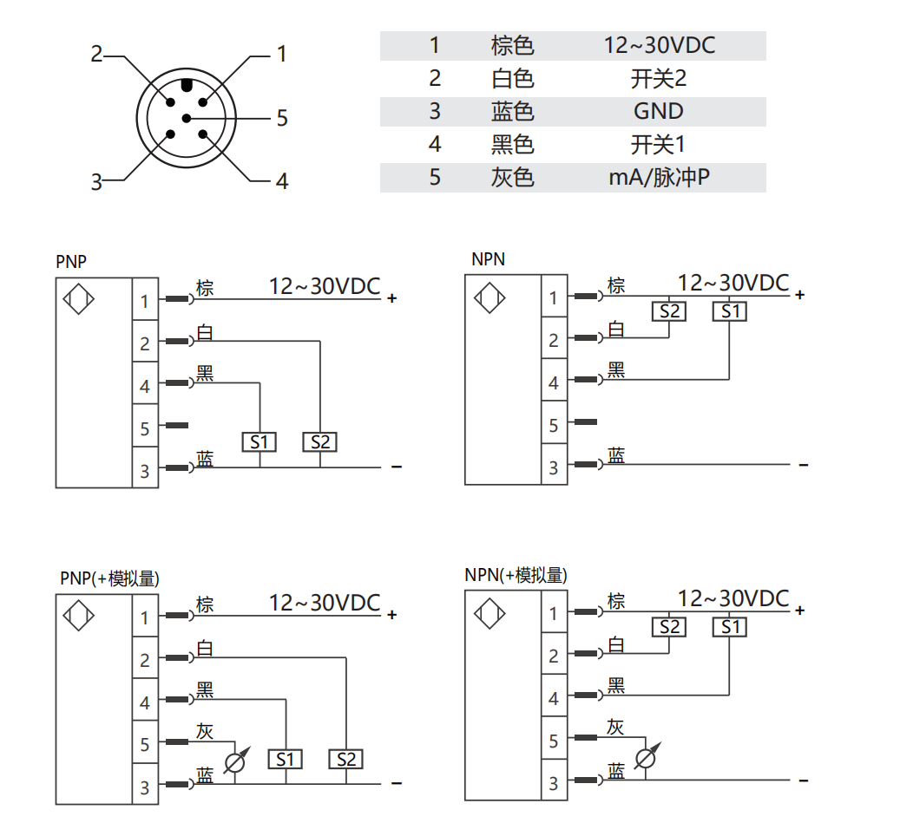
按键操作说明：
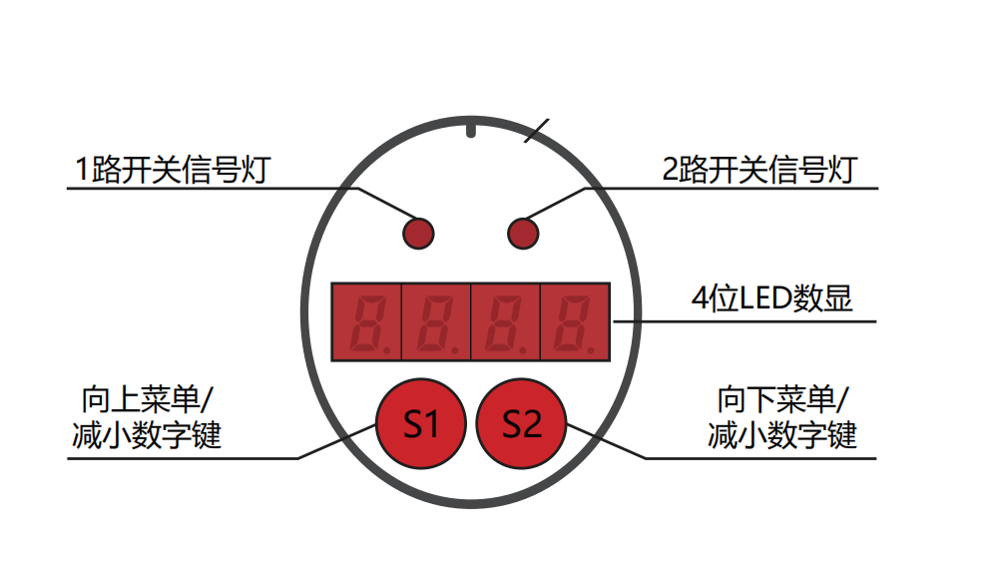
S1向上查看菜单/增加数字键，S2向下查看菜单/减小数字键
S1+S2同时单击进入/退出菜单，S2长按5s清零功能（清零前确认系统无压力）

菜单与设定操作流程
单击S1+S2键进入LOCK密码通道，通过S1键修改密码（0001为开关值设定菜单/0066为高级菜单）进入菜单，单击S1+S2键可进入菜单设置，完成设置单击S1+S2键退出菜单设置，参数设置完成后END通道单击S1+S2键保存退出。
0001 开关值设定菜单
AL1H | 开关1吸合值(压力到达此点时给出信号)
AL1F | 开关1释放值（压力回复至此点时信号消失）
AL1D | 开关1动作延时（分辨率为0.1秒）
OUT1 | 开关1常开/常闭切换（NO/NC）
AL2H | 开关2吸合值(压力到达此点时给出信号)
AL2F | 开关2释放值（压力回复至此点时信号消失）
AL2D | 开关2动作延时（分辨率为0.1秒）
OUT2 | 开关2常开/常闭切换（NO/NC）
END | 设定完成确认退出（没有确认退出后不保存）

0066高级菜单
DSAL | 默认值0，1代表打开超量程提示，超量程120%显示值闪烁，0表示关闭提示
BS-L | 4mA对应输出值，默认最小量程值
BS-H | 20mA对应输出值，默认最大量程值
OFST | 显示值补偿，默认0，加大减小值， 实际显示值对应加大或减小相对应数值
FILT | 滤波系数0-4可调，默认1，在强干扰场合加大滤波系数值， 滤波值越大显示越稳定，显示速率相对降低
SPDL | 显示值反应速率加快/降低
A-04 | 4mA输出校准
A-20 | 20mA输出校准
AL1P | 开关1输出迟滞/窗口模式切换
AL1C | 开关1输出窗口模式回差值设定，防止窗口模式动作压力值处于开关零界点波动开关输出不稳，可通过窗口回差消除震荡
AL2P | 开关2输出迟滞/窗口模式切换
AL2C | 开关2输出窗口模式回差值设定，防止窗口模式动作压力值处于开关零界点波动开关输出不稳，可通过窗口回差消除震荡
BACK | 恢复出厂设定值
END | 设定完成确定退出
